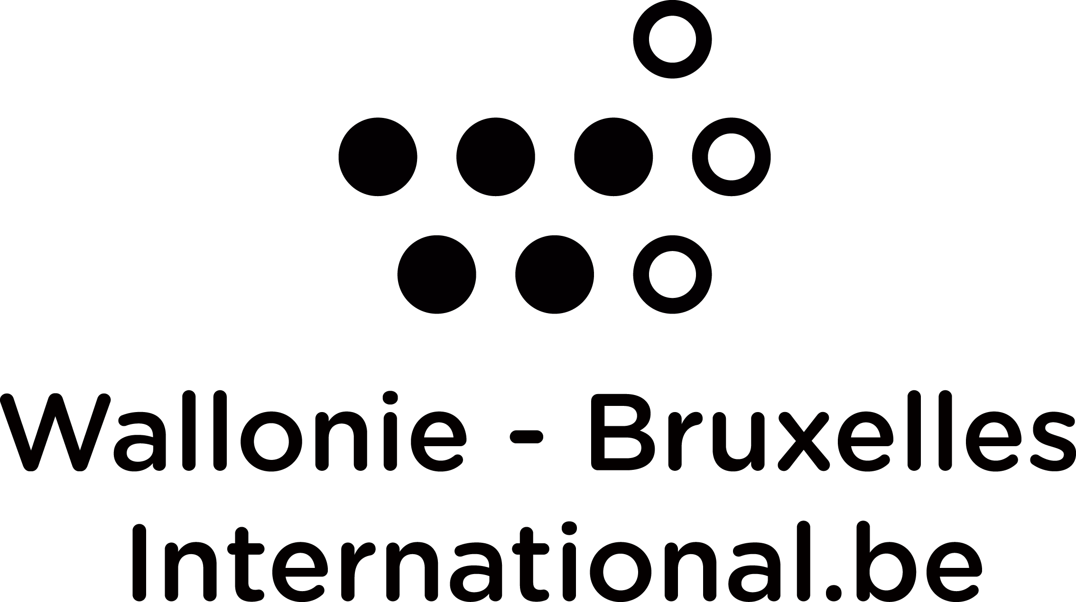

PROJET DE COOPERATION Wallonie-Bruxelles/Académie des sciences de Bulgarie
2018

1. IDENTIFICATION DU PROJET

- Titre :

- Secteur(s) de coopération concerné(s) (spécifier le domaine)

Fédération Wallonie-Bruxelles : recherche fondamentale
Région wallonne : recherche scientifique appliquée

- Résumé du projet (à des fins de communication et en 10 lignes max) :

2. PARTENAIRES RESPONSABLES DU PROJET ET PARTENAIRES ASSOCIES

- Opérateur wallon ou bruxellois :
- Société/organisme :
- Responsable :
⇨ Fonction(s) :
⇨ Adresse :
⇨ Tél. :
⇨ Télécopie :
- Courriel:
- N° de compte bancaire pour versement éventuel de subvention :
- Description des activités organisées ou développées par votre organisme ou institution ou par vous-même :
⇨ Représentant dans le pays concerné (le cas échéant) :
- Coordonnées des éventuels partenaires wallons ou bruxellois associés au projet :

- Opérateur(s) identifié(s) dans l’autre pays :
- Société/organisme :
- Responsable :
⇨ Fonction(s) :
⇨ Adresse :
⇨ Tél. :
⇨ Télécopie :
- Courriel:
- Nature des liens établis avec le partenaire :

3. DESCRIPTION DU PROJET

- Contexte général

- Objectifs généraux : indication du lien entre les objectifs généraux du projet et les orientations générales de la coopération Wallonie-Bruxelles /Académie des sciences de Bulgarie

- Objectifs spécifiques et finaux : (en termes d'acquisition d’expérience, de formation de jeunes professionnels, de publications, d’organisation de manifestations, colloques ou séminaires, de transfert d’expertise, d’expérience ou de technologies, …)

- Développement multilatéral :
Articulation éventuelle avec des programmes et/ou des financements multilatéraux (Union européenne, Francophonie, etc.)

- Retombées attendues en Wallonie-Bruxelles: (en fonction de critères mesurables et quantifiables (retombées scientifiques, industrielles, de contrats, sur l’emploi ou en terme de notoriété pour la RW, la FWB ou la COCOF).

- Retombées attendues pour le pays partenaire:

- Le cas échéant, pérennité du projet au terme de l’intervention :

4. MOYENS REQUIS POUR LA REALISATION

- Estimation globale :

- contribution attendue de Wallonie-Bruxelles (en EUR) :

- votre contribution :

- contribution espérée du partenaire :

- autres sources de financement

PLAN BUDGETAIRE

MOYENS SOLLICITES DE WBI

CATEGORIE | COUT ESTIME en EUR
CATEGORIE | Quantité | Coût unitaire | Coût total
2018

TOTAUX EN EUR :

Responsable du projet : .............................................

Signature :

Accord du responsable de l'organisme :

Date : .....................................

Veuillez renvoyer ce document, dûment complété et dactylographié :
- en 3 exemplaires à l’attention de : Laurence Capelle, Chef de service Pologne, Place Sainctelette 2 à 1080 BRUXELLES ;
- et par courriel à l’adresse : j.bangels@wbi.be et c .sauvage@wbi.be (sous format « Word »).

Votre partenaire doit envoyer sa demande à l’Académie des sciences bulgares.

Notes :
- le projet sera soumis à, d'un jury scientifique en Communauté française ainsi que des institutions compétentes du pays partenaire. Il ne peut dont être considéré comme accepté que suite à la notification officielle que WBI adressera au responsable du projet et selon les modalités précisées par l'Accord de coopération.
- (si nécessaire) le partenaire étranger doit introduire de son côté une demande auprès de ses autorités.

A joindre obligatoirement à toute proposition de projet

